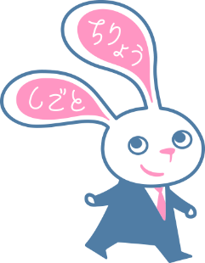**こうち治療と仕事の両立支援宣言**

〇〇〇会社

表明事項

代表者メッセージ